INSCRIPTION
’’1er VIDE DRESSING DE NANAS’’
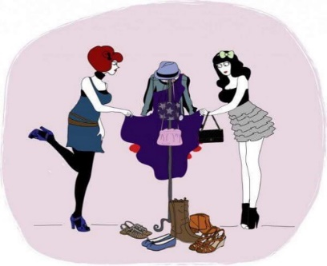
PARKING Les Tissus du Parc ZA La Champagne 45420 BONNY SUR LOIRE
NOM
Prénom
Adresse
Code Postal |  |  | VILLE
Téléphone |  |  |  |  | Email
Titulaire de la pièce d’identité N°
Délivrée le
N° d’immatriculation de votre véhicule

Déclare sur l’honneur :
- Ne pas être commerçant ( e )
- Ne vendre que des vêtements personnels et usagés (Article L 310-2 du Code du Commerce)
- Ne pas avoir participé à 2 autres manifestations de même nature au cours de l’année civile (Article R 321-9 du Code Pénal)
- Avoir pris connaissance que ce 1er vide dressing est organisé sous le signe de la qualité.
Exit donc : les pièces démodées, les pièces tachées, qui peluchent, qui ont fait leur temps, vêtements trop abîmés.
- Avoir pris connaissance des Conditions Générales de Participation et du règlement intérieur joints à la présente
UNE COPIE DE CE DOCUMENT, VOUS SERA TRANSMISE VALANT CONFIRMANTION DE VOTRE INSCRIPTION.
Fait à |  | Le

Votre signature
- Joindre un règlement par chèque (ou en espèces) de 5 € (pour 2mètres linéaire) à l’ordre de l’Association Vaincre la Mucoviscidose

- Pour valider votre inscription, ce document devra être remis à l’organisateur au maximum le 25 septembre 2019 accompagné du règlement et accompagné d’une copie de votre pièce d’identité.
En charge de l’organisation Dominique BERNARD

